Лабораторная работа №7. Решение задачи целочисленного программирования
 Кочегурова Е.А.Теория и методы оптимизации. стр. 136-141 (148-153 в эл. вар) 4.6. Целочисленное программирование

Задача целочисленного программирования (ЗЦП)– это задача линейного программирования (ЗЛП) с дополнительным ограничением – требованием целочисленности всех или части переменных.
Задачу линейного программирования, получаемую из задачи целочисленного программирования лишь снятием требования целочисленности, называют задачей с ослабленными ограничениями.

Методы решения ЗЦП
- округление (не всегда применим)
- методы отсечений (построение дополнительных ограничений, позволяющих отсекать нецелочисленные решения)
- комбинаторные методы (перебор множества допустимых решений)

Метод отсекающих плоскостей (метод Гомори)
Рассмотрим ЗЦП в стандартной форме
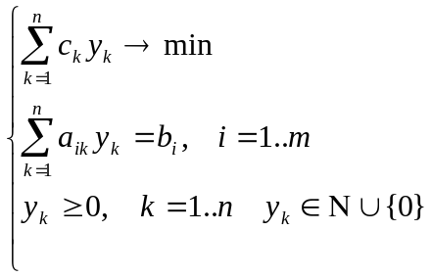
При этом будем считать, что все c_{k}, a_{ij}, b_{i} являются целыми числами (в противном случае преобразовать ограничения!)
Решая соответствующую ЗЛП с ослабленными ограничениями, находим ее оптимальное решение. Если оно удовлетворяет требованию целочисленности, то это решение исходной ЗЦП. В противном случае выбираем переменное y_{i}, которому соответствует нецелое значение, и выписываем соответствующее ограничение 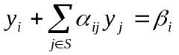, где S – множество индексов нулевых (свободных) переменных.
Полагая, что все переменные – целые, получаем 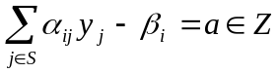
Следовательно, для любых 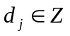существует такое 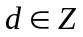, что 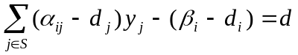(*)
Пусть в этом равенстве 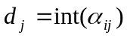 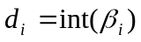 (int – целая часть от числа).
Обозначим 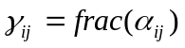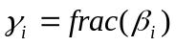. (frac – дробная часть числа)

Получим 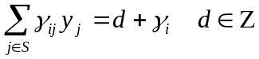.
Так как левая часть равенства является неотрицательной(**), то 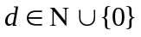и 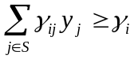 (***). Это неравенство представляет собой необходимое условие целочисленности исходной задачи. Оно определяет новое дополнительное ограничение, известное как отсечение Гомори. Этому ограничению удовлетворяет любое целочисленное решение ЗЛП, но полученное ранее оптимальное нецелочисленное решение не будет ему удовлетворять (****).

Алгоритм метода Гомори
- Найти оптимальное решение ЗЛП с ослабленными ограничениями.
- Прекратить вычисления, если получено целочисленное решение. В противном случае выбрать ограничение, которому соответствует нецелочисленное значение. Если нецелочисленных значений несколько, то выбирается то, для которого выполняется одно из следующих условий 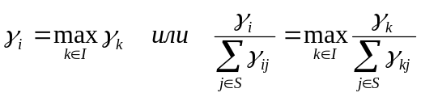, где I –множество индексов базисных переменных, S –множество индексов свободных переменных. То есть выбираем ограничение с максимальной дробной правой частью, а если таких несколько – тогда выбираем ограничение, для которого отношение дробной части к сумме дробных частей коэффициентов максимально.
- По выбранному ограничению составить отсечение Гомори. Добавить его в ЗЛП с ослабленными ограничениями. Найти оптимальное решение этой задачи и перейти к шагу 2.

Пример
Решить задачу целочисленного программирования методом Гомори
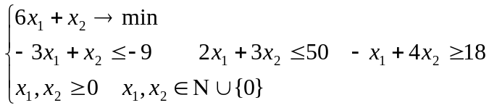

Все коэффициенты задачи целые, преобразовывать ее не надо. После приведения к стандартному виду получим не канонический вид, поэтому будем решать задачу двухэтапным симплекс-методом.

3| -1| -1| 0| 0| 9|
2| 3| 0| 1| 0| 50|
-1| 4| 0| 0| -1| 18|
-------------------------------------------------------
6| 1| 0| 0| 0| 0|
-4| -6| 1| -1| 1| -77|
stolb 2
stroka 3

11/4| 0| -1| 0| -1/4| 27/2|
11/4| 0| 0| 1| 3/4| 73/2|
-1/4| 1| 0| 0| -1/4| 9/2|
-------------------------------------------------------
25/4| 0| 0| 0| 1/4| -9/2|
-11/2| 0| 1| -1| -1/2| -50|
stolb 1
stroka 1
1| 0| -4/11| 0| -1/11| 54/11|
0| 0| 1| 1| 1| 23|
0| 1| -1/11| 0| -3/11| 63/11|
-------------------------------------------------------
0| 0| 25/11| 0| 9/11| -387/11|
0| 0| -1| -1| -1| -23|
stolb 3
stroka 2
1| 0| 0| 4/11| 3/11| 146/11|
0| 0| 1| 1| 1| 23|
0| 1| 0| 1/11| -2/11| 86/11|
-------------------------------------------------------
0| 0| 0| -25/11| -16/11| -962/11|
0| 0| 0| 0| 0| 0|
stolb 0
1| 0| 0| 4/11| 3/11| 146/11|
0| 0| 1| 1| 1| 23|
0| 1| 0| 1/11| -2/11| 86/11|
-------------------------------------------------------
0| 0| 0| 0| 0| 0|
0| 0| 0| -25/11| -16/11| -962/11|
stolb 4
stroka 2
1| 0| -4/11| 0| -1/11| 54/11|
0| 0| 1| 1| 1| 23|
0| 1| -1/11| 0| -3/11| 63/11|
-------------------------------------------------------
0| 0| 0| 0| 0| 0|
0| 0| 25/11| 0| 9/11| -387/11|
stolb 0

x1=54/11 x2=63/11
{x1}=10/11 {x2}=8/11

Будем строить отсечение по первому ограничению, т.к для него целая часть больше. Выпишем это ограничение
x1-4/11x3-1/11x5=54/11

Составим ограничение Гомори. Найдем дробные части от всех коэффициентов и поменяем знак равенства на знак ≥.
{1}x1+{-4/11}x3+{-1/11}x5≥{54/11}
7/11x3+10/11x5≥10/11
Вводим дополнительную переменную х6
7/11x3+10/11x5-х6=10/11, добавляем полученное ограничение к задаче и решаем дальше. Полученная задача не каноническая, поэтому будем опять решать двухэтапным симплекс-методом.

1| 0| -4/11| 0| -1/11| 0| 54/11|
0| 0| 1| 1| 1| 0| 23|
0| 1| -1/11| 0| -3/11| 0| 63/11|
0| 0| 7/11| 0| 10/11| -1| 10/11|
-------------------------------------------------------
0| 0| 25/11| 0| 9/11| 0| -387/11|
-1| -1| -13/11| -1| -17/11| 1| -380/11|
stolb 5
stroka 4
1| 0| -3/10| 0| 0| -1/10| 5|
0| 0| 3/10| 1| 0| 11/10| 22|
0| 1| 1/10| 0| 0| -3/10| 6|
0| 0| 7/10| 0| 1| -11/10| 1|
-------------------------------------------------------
0| 0| 17/10| 0| 0| 9/10| -36|
-1| -1| -1/10| -1| 0| -7/10| -33|
stolb 1
stroka 1
1| 0| -3/10| 0| 0| -1/10| 5|
0| 0| 3/10| 1| 0| 11/10| 22|
0| 1| 1/10| 0| 0| -3/10| 6|
0| 0| 7/10| 0| 1| -11/10| 1|
-------------------------------------------------------
0| 0| 17/10| 0| 0| 9/10| -36|
0| -1| -2/5| -1| 0| -4/5| -28|
stolb 2
stroka 3
1| 0| -3/10| 0| 0| -1/10| 5|
0| 0| 3/10| 1| 0| 11/10| 22|
0| 1| 1/10| 0| 0| -3/10| 6|
0| 0| 7/10| 0| 1| -11/10| 1|
-------------------------------------------------------
0| 0| 17/10| 0| 0| 9/10| -36|
0| 0| -3/10| -1| 0| -11/10| -22|
stolb 6
stroka 2
1| 0| -3/11| 1/11| 0| 0| 7|
0| 0| 3/11| 10/11| 0| 1| 20|
0| 1| 2/11| 3/11| 0| 0| 12|
0| 0| 1| 1| 1| 0| 23|
-------------------------------------------------------
0| 0| 16/11| -9/11| 0| 0| -54|
0| 0| 0| 0| 0| 0| 0|
stolb 0
1| 0| -3/11| 1/11| 0| 0| 7|
0| 0| 3/11| 10/11| 0| 1| 20|
0| 1| 2/11| 3/11| 0| 0| 12|
0| 0| 1| 1| 1| 0| 23|
-------------------------------------------------------
0| 0| 0| 0| 0| 0| 0|
0| 0| 16/11| -9/11| 0| 0| -54|
stolb 4
stroka 2
1| 0| -3/10| 0| 0| -1/10| 5|
0| 0| 3/10| 1| 0| 11/10| 22|
0| 1| 1/10| 0| 0| -3/10| 6|
0| 0| 7/10| 0| 1| -11/10| 1|
-------------------------------------------------------
0| 0| 0| 0| 0| 0| 0|
0| 0| 17/10| 0| 0| 9/10| -36|

х1=5 х2=6 – целочисленное решение!!!

Задание:
- Приведите пример ЗЛП, имеющей решение, для которой соответствующая ЗЦП не имеет решения.
- Решить ЗЦП методом Гомори, дать геометрическую интерпретацию (построить ОДР ослабленной задачи; отметить ее решение; построить полуплоскость, соответствующую отсечению Гомори; убедиться, что она отсекла нецелочисленное оптимальное решение и не отсекла целочисленных и т.д.)
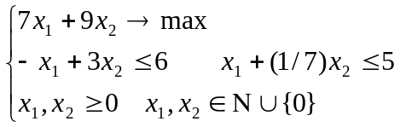

- Решить эту задачу методом Монте-Карло. Для этого написать программу, которая запрашивает количество переменных, их диапазоны, коэффициенты целевой функции и ограничений и выводит результат.
- Решить эту задачу, используя ПОИСК РЕШЕНИЯ в Excel.
- Найти решение ЗЦП методом Гомори и методом Монте-Карло
